*Консультация для родителей .*

***«Классическая музыка – для детей»***

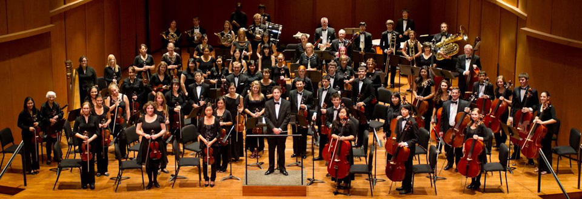

***Нужна ли детям классическая музыка?***

На сегодняшний день влияние классической музыки на детей, бесспорно, имеет огромное значение. В наш век компьютерных технологий, когда у ребенка больше развит интерес к жизни виртуальной, формировать эстетическую и художественную культуру у детей просто необходимо. В этом помогает именно классическая музыка. Первые музыкальные впечатления многие дети получают в семье, однако зачастую они носят случайный характер. Почему, мы педагоги ДОУ призваны помочь родителям найти оптимальные пути формирования у ребенка интереса к классической музыке.

Глинка, Чайковский, Моцарт, Бетховен… знаменитые, известные всем имена. Кто избрал им путь гениев? Кто определил славу музыкантов-композиторов? Природа? Родители? Педагоги? Может быть, профессиональные качества передаются с гениями? Может быть сын ученого, повзрослев, станет ученым, а сын писателя – писателем?

Можно нередко слышать: «Должно быть, мой ребенок пошел в отца, у него совсем нет музыкального слуха». Достаточно распространенная формула, определения причины отсутствия музыкальных способностей сына или дочери.

Однако в действительности все иначе. Если бы происхождение было определяющим фактором в формировании способностей, то тогда дети, поколение за поколением, наследовали бы профессии отцов. Но жизнь гораздо интереснее, и не так уж редки случаи, когда ребенок ученого становится скрипачом, а врача – писателем. И объясняется это окружением, в котором растет малыш, его собственным опытом. Они определяют в будущем и способности и характер человека. И если сын музыканта избирает ту же профессию, что его отец, то причина этого, прежде всего в том, что он воспитывался в атмосфере музыки, что с первых лет появления на свет был погружен в мир волшебных звуков.

Педагоги и музыканты пришли к мнению о том, что задатки к музыкальной деятельности(голос, слух) имеются у каждого. Именно они составляют основу развития музыкальных способностей. Считается доказанным, что если для музыкального развития ребенка с самого рождения созданы необходимые условия, то это дает значительный эффект в формировании его музыкальности. Природа щедро наградила человека. Она дала ему все для этого, чтобы видеть, ощущать, чувствовать окружающий мир. Она позволила слышать все многообразие существующих вокруг звуковых красок. Прислушиваясь к собственному голосу, голосам птиц, животных, таинственным шорохам леса, листьев и завыванию ветра, люди учились различать интонацию, высоту, длительность.

***Преимущества знакомства ребенка с классической музыкой.***

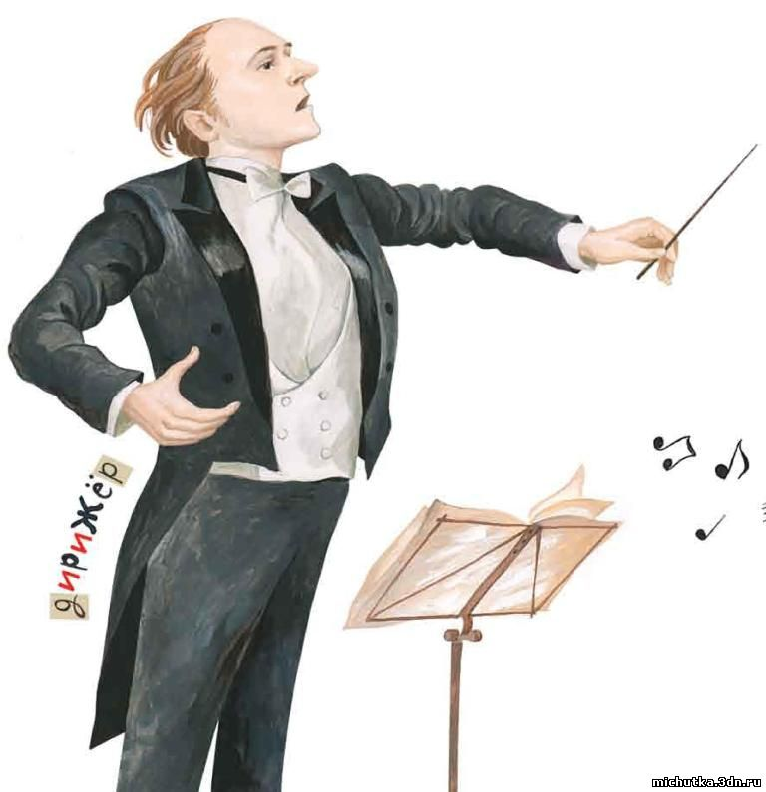Изучение или просто регулярное прослушивание классической музыки - позволит расширить познания в музыке, - будет способствовать поддержанию интереса, побудит детей проявлять свои эмоции в творческой деятельности. Без сомнения, для детей полезно слушать классику, ведь им хочется потом выражать свои впечатления в рисунке, образном слове, различных инсценировках. И не важно, будет это музыка Моцарта для детей, Чайковского или Глинки. Дети становятся более эмоционально отзывчивыми, учатся сопереживать музыке, а значит, и всему окружающему. И, конечно, для детей полезна классика потому, что она расширяет их знания в мировой музыкальной культуре разных стилей и эпох. Ребенок, который с детства познакомился с классическими музыкальными произведениями, будет обладать утончённым вкусом, что поможет ему и в дальнейшей взрослой жизни.

Дошкольное детство - период, наиболее благоприятен в отношении становления музыкальности. На музыкальных занятиях мы регулярно слушаем музыку. Это музыка разучиваемых песен и музыка, сопровождающая движения (пляски, упражнения, игры). То есть, ту музыку, которая выполняет важную и часто прикладную роль.

Ребятам понятен и очень нравится «Детский альбом» П. И. Чайковского. Такие пьесы, как «Болезнь куклы», «Баба Яга», «Марш деревянных солдатиков» сразу находит отклик в душе ребенка (вызывают чувства сопереживания, радости). Дети хорошо понимают термин «музыка умеет рассказывать» и никогда не боятся этих образов. Они часто просят послушать еще и еще эти пьесы. Пьесы «Кукушка в чаще леса», «Слон», «Длинноухие персонажи» К. Сен-Санса, «Балет невылупившихся птенцов» М. П. Мусоргского, «Мотылек» С.Майкапара, вызывают просто восторг и желание подражать данным персонажам.

Давайте вместе прививать детям желание слушать классику, находить в этом радость. И пусть ребенок воспринимает музыку по-своему - ему это необходимо. Ведь музыка - это самый субъективный вид искусства.

В современной психологии существует даже отдельное направление – это музыкотерапия. Она представляет собой метод, использующий музыку в качестве средства коррекции нарушений в эмоциональной сфере, поведении, при проблемах в общении, страхах, а также при различных психических заболеваниях.

Музыкотерапия строится на подборе необходимых мелодий и звуков, с помощью которых можно оказывать положительное воздействие на человеческий организм. Это способствует общему оздоровлению, улучшению самочувствия, поднятию настроения, повышению работоспособности. Такой метод дает возможность применения музыки в качестве средства, обеспечивающего гармонизацию состояния ребенка: снятие напряжения, утомления, повышение эмоционального тонуса, коррекция отклонений в личностном развитии ребенка и его психоэмоциональном состоянии.

Полезно не только прослушивать музыку в записи, но и исполнять песни самим. Для ребенка очень важным является «живой» голос матери. Поэтому весьма благоприятное воздействие оказывает пение колыбельных песен: они успокаивают, приводят малыша в равновесие, создают обоюдный благоприятный эмоциональный фон.

Итак, все мы от природы музыкальны. Об этом необходимо знать и помнить каждому взрослому, так как от него зависит, каким станет в дальнейшем его ребенок, как он может распорядиться своим природным даром. Как уже говорилось, окружение, среда – растят личность. Музыка детства – хороший воспитатель надежный друг на всю жизнь.

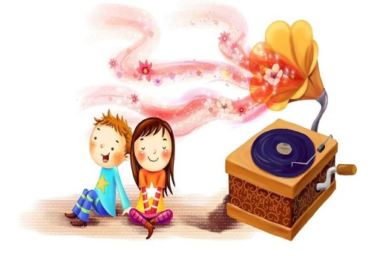***Произведения для слушания дома:***

***П.ИЧайковский.***

***«Детский альбом»:*** « Марш деревянных солдатиков»,«Болезнь куклы», «Новая кукла», «Марш деревянных солдатиков», «Сладкая грёза», «Баба – Яга», «Камаринская», «Игра в лошадки».

***Цикл «Времена года»:*** «Осенняя песня», «Масленица», «Жаворонок», «Подснежник», «На тройке», «Белые ночи»

***С.С.Прокофьев***

«Марш» из оперы «Любовь к трём апельсинам»,«Золушка.Галоп», «Утро», «Прогулка», «Венский вальс», «Ходит месяц над лугами», «Пятнашки», «Петя и волк»

***Д.Д.Кабалевский***

«Рондо-марш», «Клоуны», «Плакса»,»Резвушка»,«Злюка» ,«Детский альбом».

***Слушайте музыку с радостью и удовольствием!!!***

*Музыкальный руководитель Личман Елена Николаевна.*

**